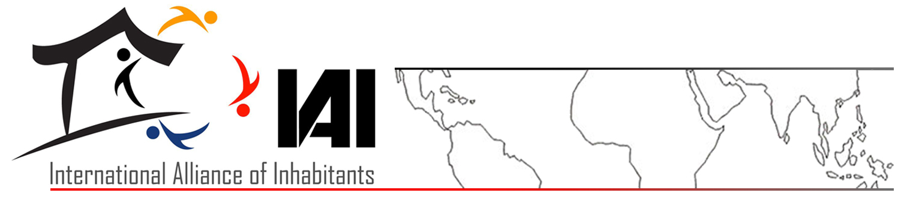

Кому,
Правительству Индии,
Правительству штата Прадья Прадеш,
Руководству проекта Нармада.

Дата: 31-07-2017

ПРЕДМЕТ: остановите уничтожение жизней более чем 40 000 крестьян, рыбаков и семей местных племен без предоставления им компенсации, спасите реку нармаду от разрушения
Ситуация вокруг реки Нармада, одной из крупнейших рек Индии, мрачна со всех сторон. Известная во всем мире активистка экологического движения, социальная активистка и член Международной комиссии по дамбам, Медха Паткар, вместе с еще 12 женщинами, затронутыми этим проектом, уже четвертый день держит бессрочную голодовку, протестуя против авторитарного решения Премьер-министра Нарендры Моди поднять высоту дамбы Сардар Саровар и закрыть ее ворота без предоставления реабилитации и компенсации 40 000 человек, живущим в районах, которые предполагают затопить, если это решение будет исполнено на практике.
Центральное правительство вместе с правительством Штата Мадхья Прадеш (оба возглавляются парламентским большинством правящей партии Бхаратия Джаната) пытается искажать факты и цифры вместо того, чтобы обеспечить достойную компенсацию за дома и рабочие места представителям местного населения, занятым в сельском и лесном хозяйстве, чьи дома и поселения обречены на затопление в связи с осуществлением этого катастрофического проекта. Обладая большинством мест в законодательных органах власти, правящая партия подавляет голоса протеста полицейскими репрессиями против мирных протестов. Парламентская демократия в Индии достигла своего исторического дна, так как диалог и дискуссии по поводу этой проблемы в Совете Штатов Индии и Законодательном Собрании Штата Мадхья Прадеш были попросту запрещены, а лидеры оппозиции были подвергнуты аресту.
На экологическом фронте сезон дождей этого года вызвал катастрофические наводнения даже в Штате Гуджарат (штат, территория которого получит наибольшие преимущества от осуществления проекта строительства дамбы Сардар Саровар). Предупреждения экологов и активистов природоохранных движений страны игнорируются, а массы населения в стране вводятся в заблуждение через почитание реки путем обращения к ее божественной природе, в то время как дамбы, соединяющие проекты рек, добыча полезных ископаемых, сброс промышленных отходов и городские канализационные стоки убивают то, что еще осталось от реки. Воды реки поворачивают для нужд корпораций и их проектов (например, Кока-Колы), в то время как фермеры в Индии все чаще сводят счеты с жизнью из - за недостатка правительственной поддержки сельскохозяйственному сектору.
Героическая 32 летняя борьба Нармада Баччао Андолан (Narmada Bachao Andolan) нанесла удар по строительной политике по всему миру и даже заставила некоторые организации, как например Всемирный банк, отказаться от финансирования экологически разрушительных и нарушающих права человека проектов, типа строительства дамбы Сардар Саровар, и привела к созданию органа Инспекции.
В связи с тем, что жизнь 40 000 семей, включая жизнь одной из самых уважаемых народных лидеров, находится под угрозой, мы призываем Правительство Индии, Премьер-Министра Индии, Главного министра Штата Мадхья- Прадеш, Верховный суд Индии остановить насильственные выселения и затопление территорий, обеспечить полное восстановление и компенсацию согласно законам и начать диалог с выселенцами и активистами Нармада Баччао Андолан .

С солидарностью с Нармада Баччао Андолан,
[название вашей организации]

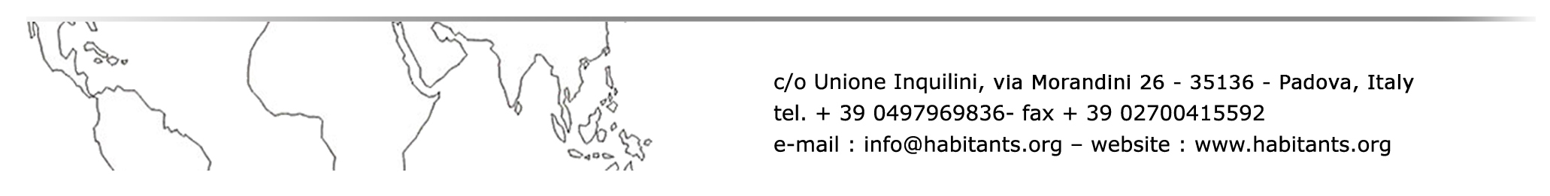
Основные контакты органов власти и официальных лиц, которые могут предотвратить трагедию, даны ниже:
Президент Индии
Shri Ramnath Kovind - presidentofindia@rb.nic.in - +91 11 23015321 ( Off.), +91 11 23017290, 23017824 (Fax)
Tweet @rashtrapatibhvn
Секретарь Президента
Smt. Omita Paul - secy.president@rb.nic.in - +91 11 23013324, 23014930 ( Off.), +91 11 23017290, 23017824 (Fax)
Пишите Премьер-Министру Индии
кликните на ссылку и зарегистрируйте свое обращение http://pgportal.gov.in/pmocitizen/Grievancepmo.aspx
Tweet @narendramodi
Tweet @PMOIndia
Главный секретарь Премьер-Министра
Sh. Nripendra Misra - 011 - 23013040
Дополнительный секретарь Премьер-Министра
Dr. P. K. Mishra - 011 - 23014844
Министерство водных ресурсов
Министр Uma Bharti - uma.bharati@sansad.nic.in, minister-mowr@nic.in, +91 11 23714200, 23714663 ( Off.) +91 11 23710804 (Fax)
Tweet @umasribharti
Министерство экологии, лесного хозяйства и по климатическому изменению
Министр Штата (Независимый судья) Shri Dr. Harsh Vardhan - drhrshvardhan@gmail.com, +91 11 24695136, 24695132 (Off.), +91 11 24695329 (Fax)
Tweet @drharshvardhan

Hardik Shah, помощник министра - ps2mefcc@gov.in
Министерство юстиции
Министр Shri Ravi Shankar Prasad - ravis@sansad.nic.in, +91 11 23387557, 23386615 (Off.), +91 11 23384241 (Fax)
Tweet @rsprasad
Министерство сельскохозяйственного развития
Министр Shri Narendra Singh Tomar - ns.tomar@sansad.nic.in, +91 11 23782373, 23782327 (Off.), +91 11 23385876 (Fax)
Tweet @nstomar
Министерство социальной справедливости и по правам населения
Министр Shri Thaawar Chand Gehlot - tc.gehlot@sansad.nic.in, +91 11 23381001, 23381390 (Off.), +91 11 23381902 (Fax)
Министр Штата Shri Krishan Pal - +91 11 23072192, 23072193 (Off.), +91 11 23072194 (Fax)
Министр Штата Shri Ramdas Bandu Athawale - mos3-msje@gov.in, +91 11 23381656, 23381657 (Off.), +91 11 23381669 (Fax)
Министерство по делам племен
Министр Shri Jual Oram - letters@jualoram.com, +91 11 23388482, 23381499 (Off.), +91 11 23070577 (Fax)
Tweet @jualoram
Главный министр Штата Мадхья Прадеш
Shivraj Singh Chauhan - cm@mp.nic.in - Office Phone : +91 755 2441581, +91 755 2441033, Office Fax : +91 755 2441781,
Tweet @ChouhanShivraj
Главный министр Штата Гуджарат
Shri Vijaybhai R. Rupani - Office Phone : +91 79 23232611
+91 79 23232619, Office Fax : +91 79 23222101
Tweet @vijayrupanibjp
Главный министр Штата Махараштра
Shri Devendra Fadnavis - cm@maharashtra.gov.in - Office Phone : +91 22 22025222, +91 22 22025151, Office Fax : +91 22 22029214,
Tweet @Dev_Fadnavis

​
Национальный совет по правам человека Индии
Шлите жалобы в Национальный совет по правам человека Индии на адрес cr.nhrc@nic.in
Генеральный секретарь / Президент Комиссии - sgnhrc@nic.in
Генеральный директор (Расследования) - dg-nhrc@nic.in

Национальная комиссия по делам женщин в Индии - ncw@nic.in
Отдел жалоб - complaintcell-ncw@nic.in

Национальная комиссия по делам представителей охраняемых каст
Проф. Dr. Rameshankar Katheria (Председатель) - +91 - 24620435, +91 - 24606802
Shri L. Murugan, Заместитель Председателя - +91 - 24654105, +91 - 24606828

Национальная комиссия по делам представителей охраняемых каст
Shri Nand Kumar Sai, Председатель - chairperson@ncst.nic.in
Mr. Vinod Kumar Nagvanshi, помощник Председателя - vnagwanshi7@gmail.com

​​

